Trường Cao Đẳng Công Nghệ Thủ Đức

Khoa Công Nghệ Thông Tin

- - - - - - * * * - - - - - -

**TÀI LIỆU HƯỚNG DẪN SỬ DỤNG GOOGLE SCRIPT**

**VÀ TẠO ỨNG DỤNG UPLOAD FILE LÊN DRIVE**

**CHIA SẼ CÔNG KHAI**

**| Môn học: Chuyên đề web 2**

**| GVHD: Phan Thanh Nhuần**

**| Khoa Công Nghệ Thông Tin – Khóa 2016**

**| Sinh viên: Phạm Lê Minh Phú**

**| MSSV: 16211TT2360**

Thành phố Hồ Chí Minh – Tháng 4 năm 2019

**Mục lục**

**1.** **Yêu cầu và chức năng:** 2

**2.** **Hướng dẫn cài đặt:** 3

**3.** **Chạy và test thử:** 8

**4.** **Tài liệu tham khảo:** 9

Hình 1Hình ảnh của sản phẩm 1

Hình 2 Các loại tệp có thể upload 2

Hình 3 Trang chủ script.google.com 3

Hình 4 Xử lý upload file lên Drive 4

Hình 5 Xuất bản script 4

Hình 6 Cấu hình trước khi xuất bản 5

Hình 7 Chọn nơi mà trang web lưu file được upload 5

Hình 8 URL sẽ có dạng sau 6

Hình 9 Tạo form lấy dữ liệu 6

Hình 10 Script file 7

Hình 11 Giao diện sau khi dựng 7

Hình 12 Kết quả trả về là đường dẫn liên kết đến file công khai 8

1. **Yêu cầu và chức năng:**

* **Yêu cầu của ứng dụng**: Giúp giảm tải server, mỗi user sẽ dùng tài khoản drive của mình, lưu trữ file và chia sẽ link đó đến đến máy chủ. Lúc này host của máy chủ chỉ cần lưu trữ liên kết chia sẽ file công khai mà thôi. Tất cả các thao tác tạo folder, upload file đều nằm trong một nút nhấn upload, giúp tiết kiệm thời gian và đơn giản hơn.

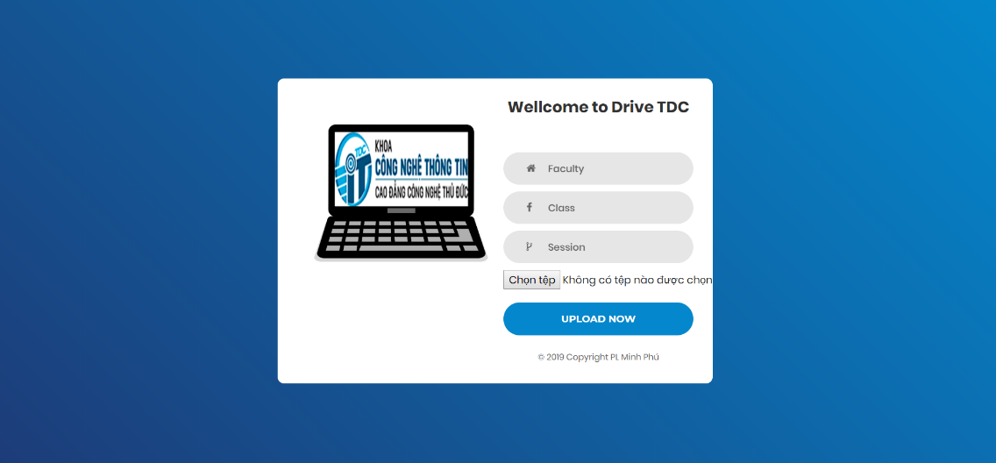

Hình Hình ảnh của sản phẩm

* **Chức năng:**

+ Ứng dụng cho các website dạng lưu trữ như web của nhà trường – lưu nộp bài.

+ Dùng cho các web site diễn đàn chia sẽ tài liệu học tập, media, code, ứng dụng với rất nhiều dạng file có thể được upload.

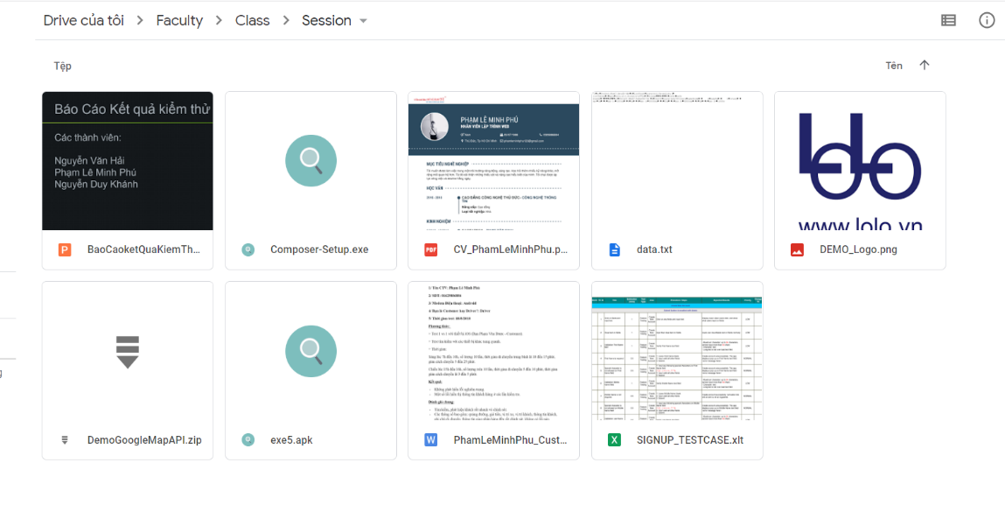

Hình Các loại tệp có thể upload

1. **Hướng dẫn cài đặt:**

* Bước 1: Truy cập vào <https://script.google.com> và tạo một tệp lệnh mới:

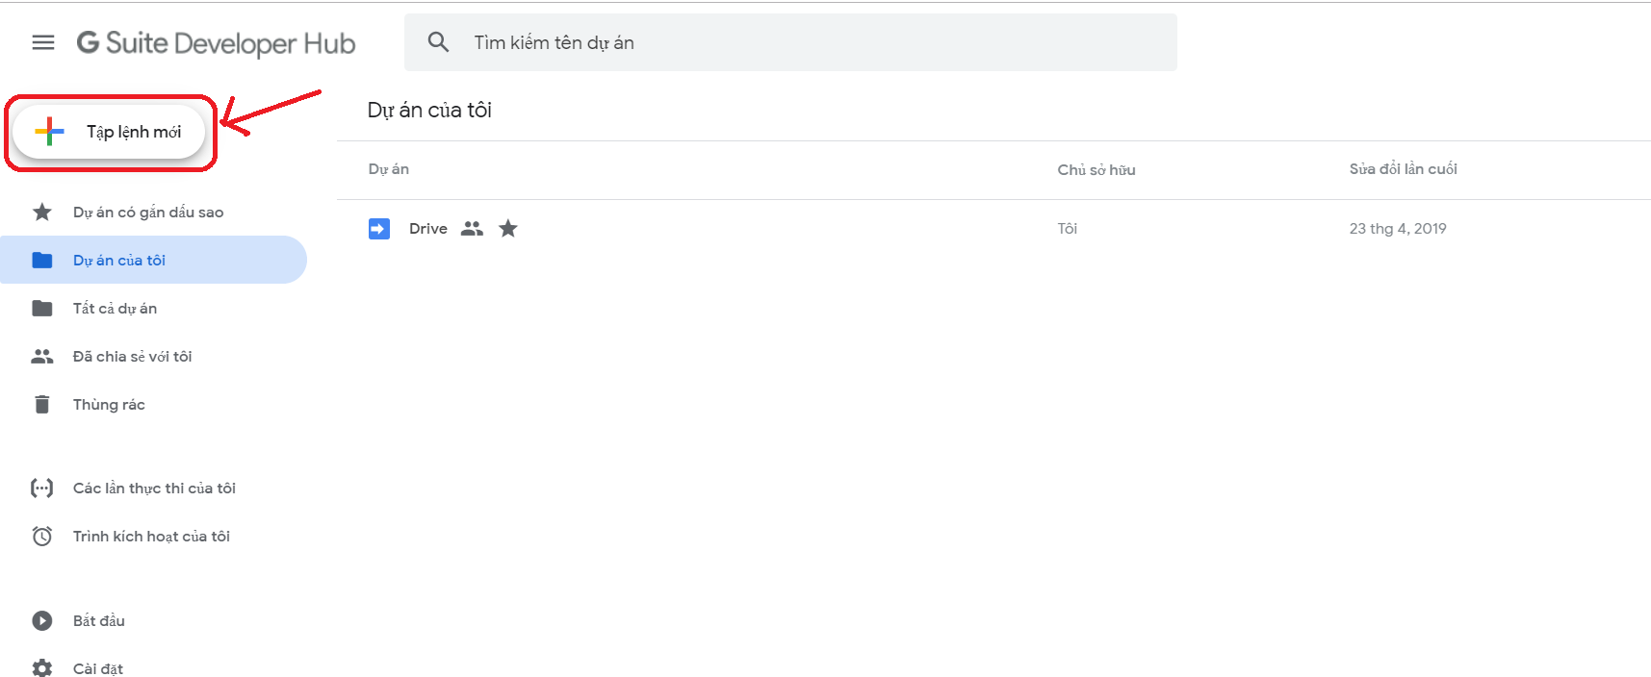

Hình Trang chủ script.google.com

* Bước 2: Dán đoạn code upload file này vào tệp vừa tạo:

function doPost(e) {

var data = e.parameters.data;

var nameFaculty = e.parameters.faculty;

var nameClass = e.parameters.class;

var nameSession = e.parameters.session;

var mimetype = e.parameters.mimetype;

var filename = e.parameters.filename;

var data = Utilities.base64Decode(data);

var blob = Utilities.newBlob(data, mimetype, filename);

var idF;

var Fs = DriveApp.getFoldersByName(nameFaculty);

if(Fs.hasNext()){

var F = Fs.next();

idF = F.getId();

}else{

var Faculty = DriveApp.createFolder(nameFaculty);

idF = Faculty.getId();

}

var idC;

var Cs = DriveApp.getFoldersByName(nameClass);

if(Cs.hasNext()){

var C = Cs.next();

idC = C.getId();

}else{

var Class = DriveApp.getFolderById(idF).createFolder(nameClass);

idC = Class.getId();

}

var idS;

var Ss = DriveApp.getFoldersByName(nameSession);

if(Ss.hasNext()){

var S = Ss.next();

idS = S.getId();

}else{

var Session = DriveApp.getFolderById(idC).createFolder(nameSession);

idS = Session.getId();

}

var file = DriveApp.getFolderById(idS).createFile(blob);

file.setSharing(DriveApp.Access.ANYONE, DriveApp.Permission.VIEW);

file.setSharing(DriveApp.Access.ANYONE, DriveApp.Permission.COMMENT);

var url = file.getUrl();

return ContentService.createTextOutput("Upload successfully. Techer save link upload: "+url);

}

Như hình:

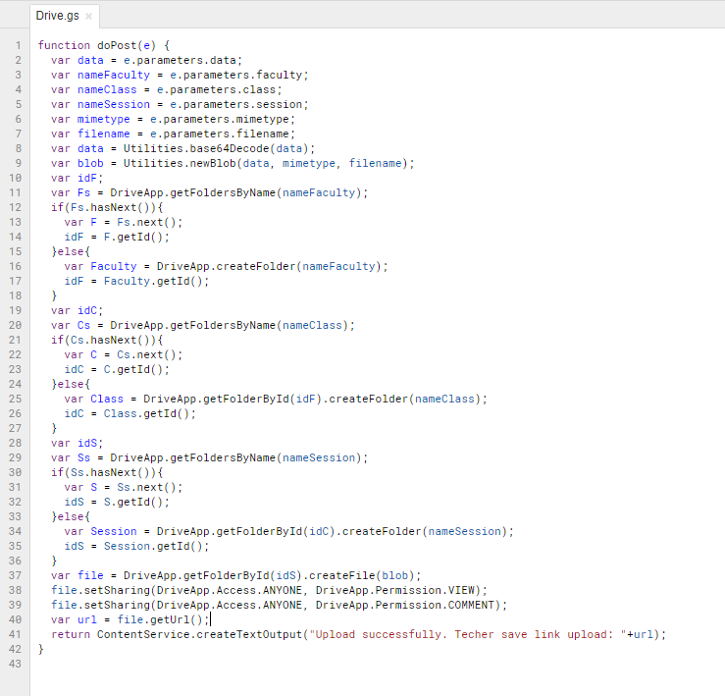

Hình Xử lý upload file lên Drive

Tiếp theo nhấn Ctrl+S hoặc nhấn btn save. Chọn xuất bản -> Triển khai ứng dụng web...

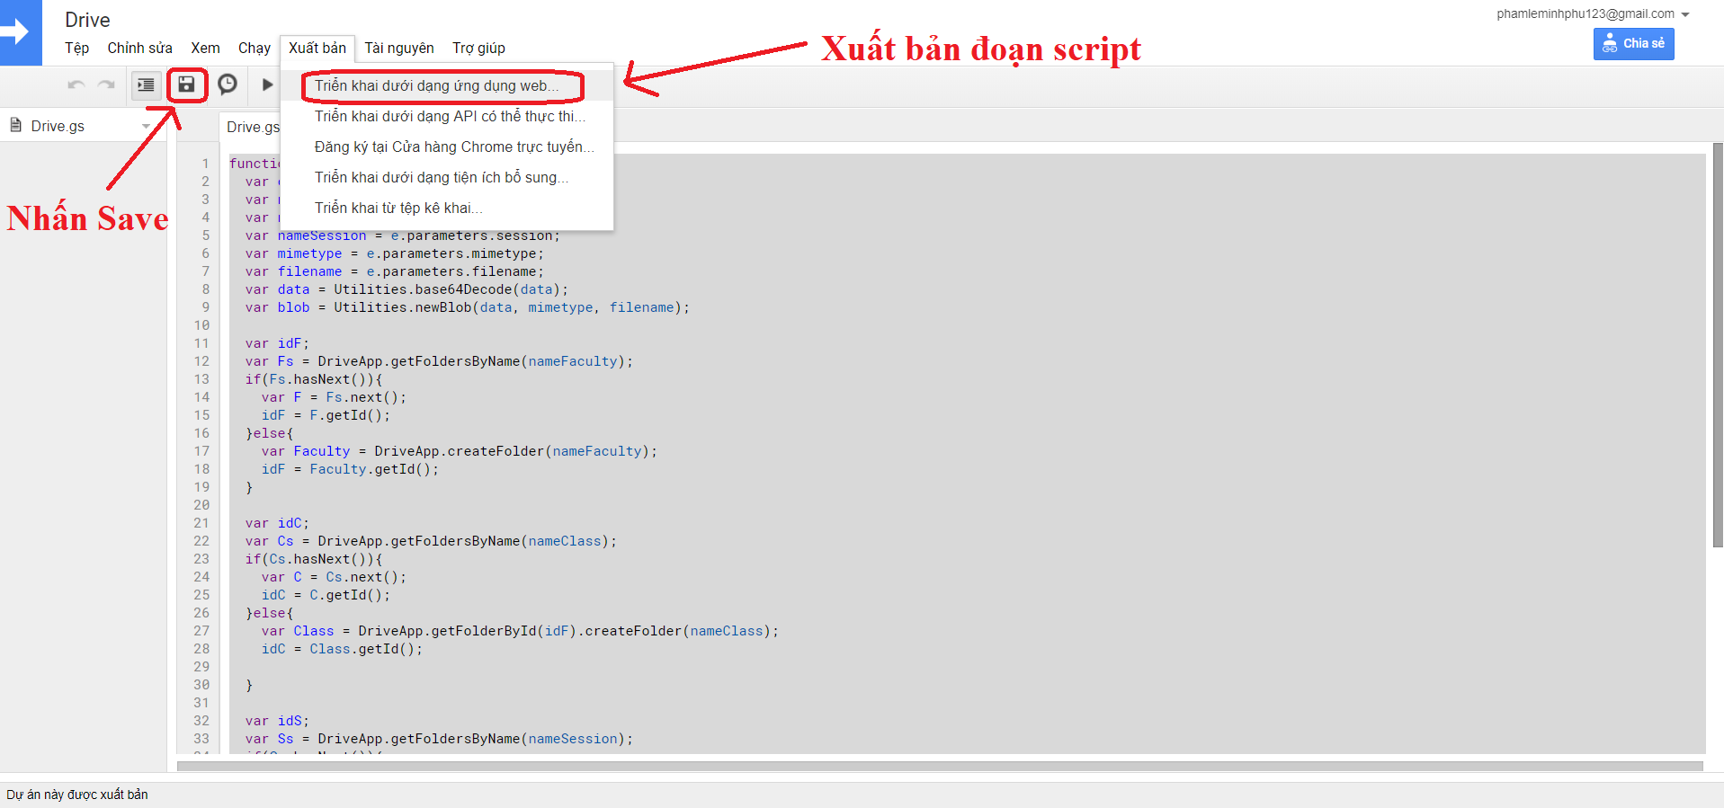

Hình Xuất bản script

* Bước 3: Chọn và lưu lại các cài đặt như hình

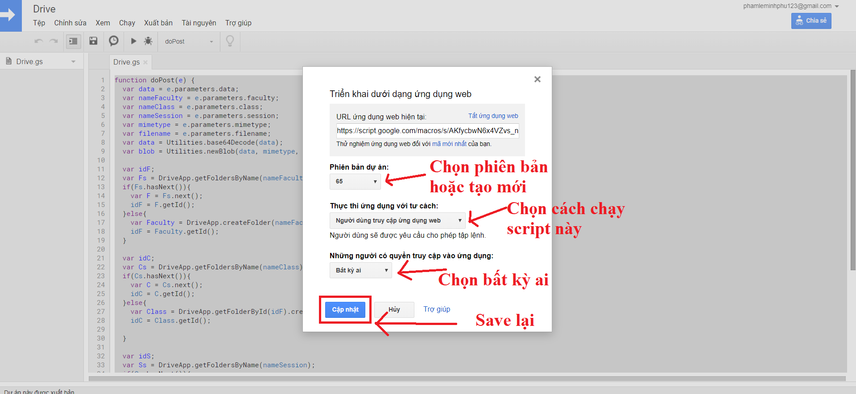

Hình Cấu hình trước khi xuất bản

* Lưu ý: Nếu muốn tất cả tệp upload được lưu vào tài khoản drive của khách thì ở phần Thực thi ứng dụng với tư cách chọn vào Người dùng truy cập ứng dụng web. Nếu muốn tất cả tệp được lưu trữ vào 1 tài khoản drive thì chọn tên tài khoản của tôi.

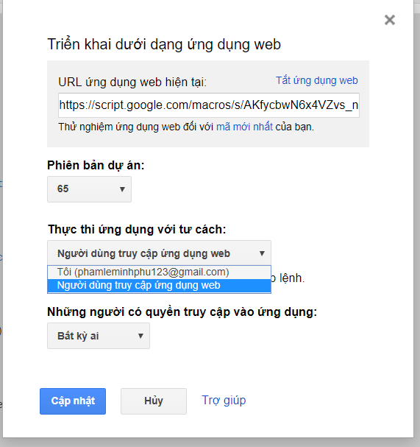

Hình Chọn nơi mà trang web lưu file được upload

* Nhấn lưu lại sau đó copy URL ứng dụng:

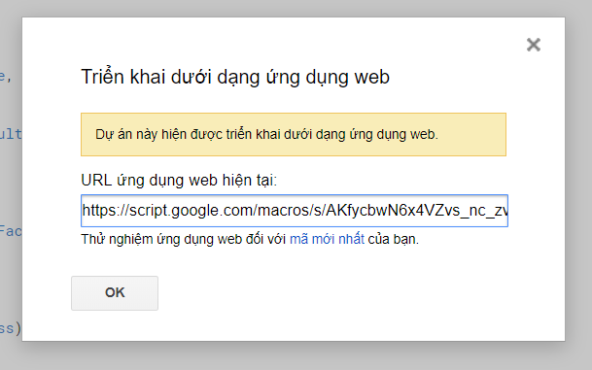

Hình URL sẽ có dạng sau

* Bước 4: Tạo file index.html sau đó thêm from này vào trong thẻ body.
* Action của form sẽ là đường dẫn đến URL của script vừa copy ở trên, phương thức post.

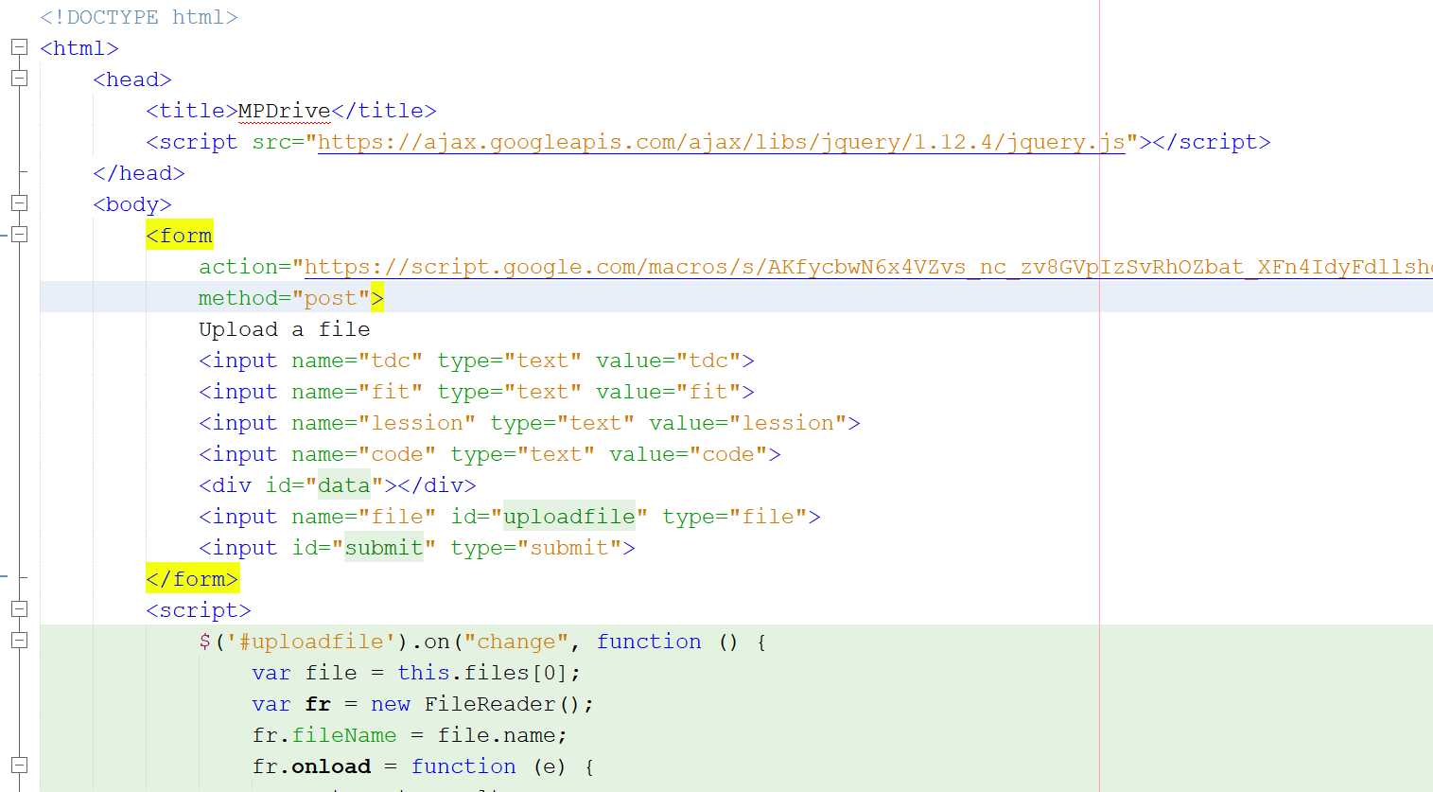

Hình Tạo form lấy dữ liệu

Thêm đoạn script này sau form:

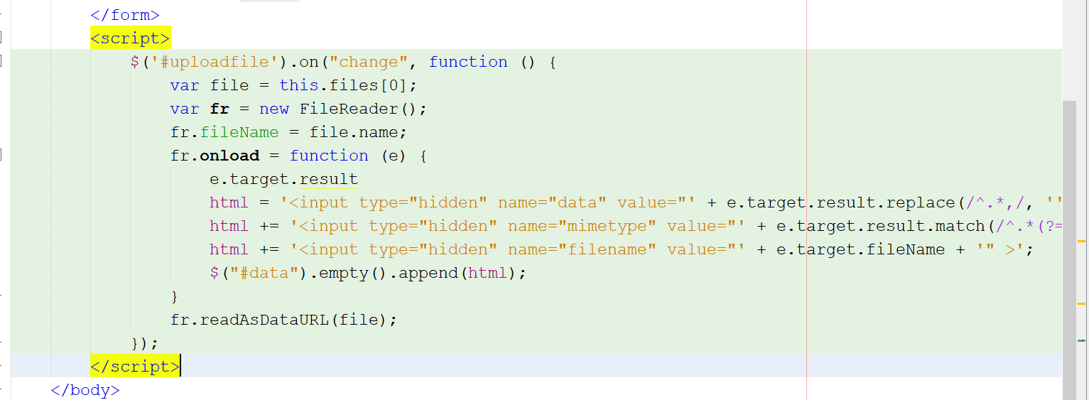

Hình Script file

* Hoặc tải source đã layout sẵn, giải nén và thay đổi URL đoạn script của bạn. <https://drive.plminhphu.com/cdw2-google-drive-api.zip>

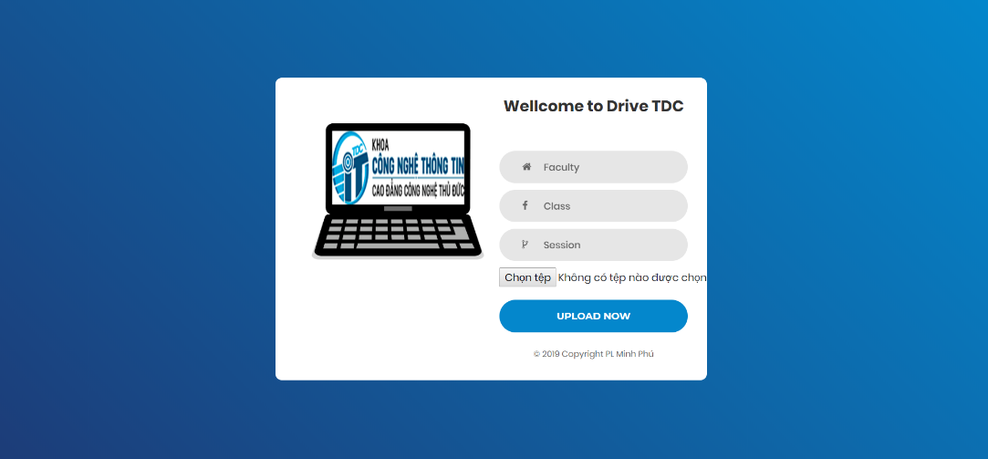

Hình Giao diện sau khi dựng

1. **Chạy và test thử:**

* Sau đó chạy file ở local hoặc host. Nhập tên thư mục và chọn một tệp, nhấn upload. Nếu trả về thông báo thành công và đường dẫn thì file và thư mục của bạn đã được tải lên. Đường được chia sẽ công khai, giờ bạn chỉ cần lưu trữ lại đường dẫn này và sử dụng để mở file như trên host của bạn vậy.

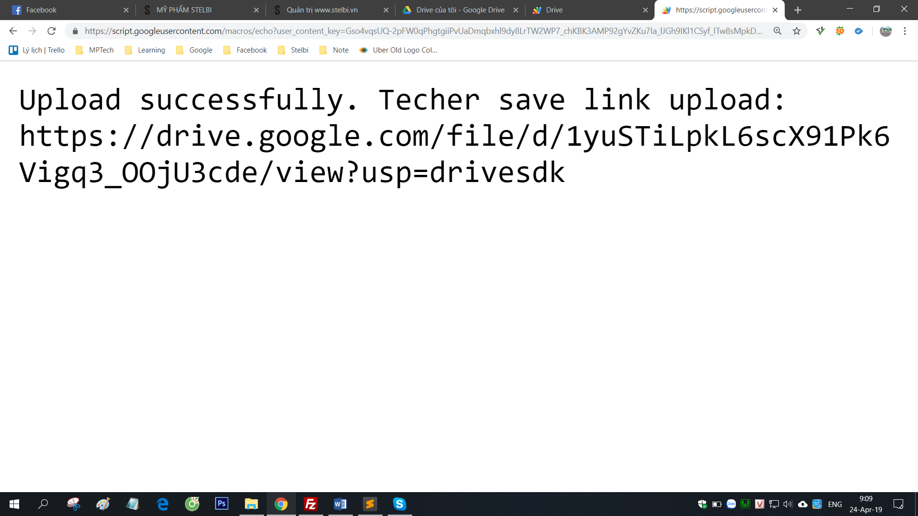

Hình Kết quả trả về là đường dẫn liên kết đến file công khai

1. **Tài liệu tham khảo:**

* Từ google: <https://developers.google.com/apps-script/reference/drive/>
* Source download: <https://drive.plminhphu.com/cdw2-google-drive-api.zip>
* Xem demo tại: <https://drive.plminhphu.com/>